安全评价报告公开信息表

|  |  |  |  |
| --- | --- | --- | --- |
| 项目名称 | 中国石化销售股份有限公司江西萍乡石油分公司湘东油库安全现状评价报告 | | |
| 完成时间 | 2022年7月10日 | | |
| 评价人员 | | | |
|  | 姓名 | 资格证书号 | 从业号 |
| 项目负责人 | 黎财荣 | 0800000000204012 | 013051 |
| 项目组成员 | 钟 琼 | S011035000110202001349 | 041801 |
| 韦根远 | S011044000110191001083 | 028179 |
| 陈斌斌 | 1100000000300371 | 019967 |
| 张晋慧 | 1100000000302946 | 020045 |
| 技术专家 | / | | |
| 现场勘察人员及时间 | 黎财荣、钟琼2022年6月29日 | | |
| 现场核查的人员和时间 | 黎财荣、钟琼2022年7月1日 | | |
| 项目简介 | 中国石化销售股份有限公司江西萍乡石油分公司是一家国有股份制企业，注册地址为江西省萍乡市安源区楚萍东路1号。其公司下属有湘东油库以及与其配套的铁路专用线，是从事成品油贮存、批发的单位，主要经营和储存0#柴油、92#汽油、95#汽油。  根据《中华人民共和国安全生产法》、《危险化学品安全管理条例》、江西省应急管理厅关于贯彻《危险化学品经营许可证管理办法》的通知要求，所有经营危险化学品的企业危险化学品经营许可证到期前必须经过具备资质的安全评价机构进行安全现状评价，据此向应急管理管理部门换发危险化学品经营许可证。  评价结论：中国石化销售股份有限公司江西萍乡石油分公司湘东油库选址、总平面布置合理，工艺及设备设施布置得当，安全管理机构健全，安全制度较完善，责任制落实到位，该油库符合安全经营的要求。 | | |
| 被评价单位信息反馈情况 | 满意 | | |

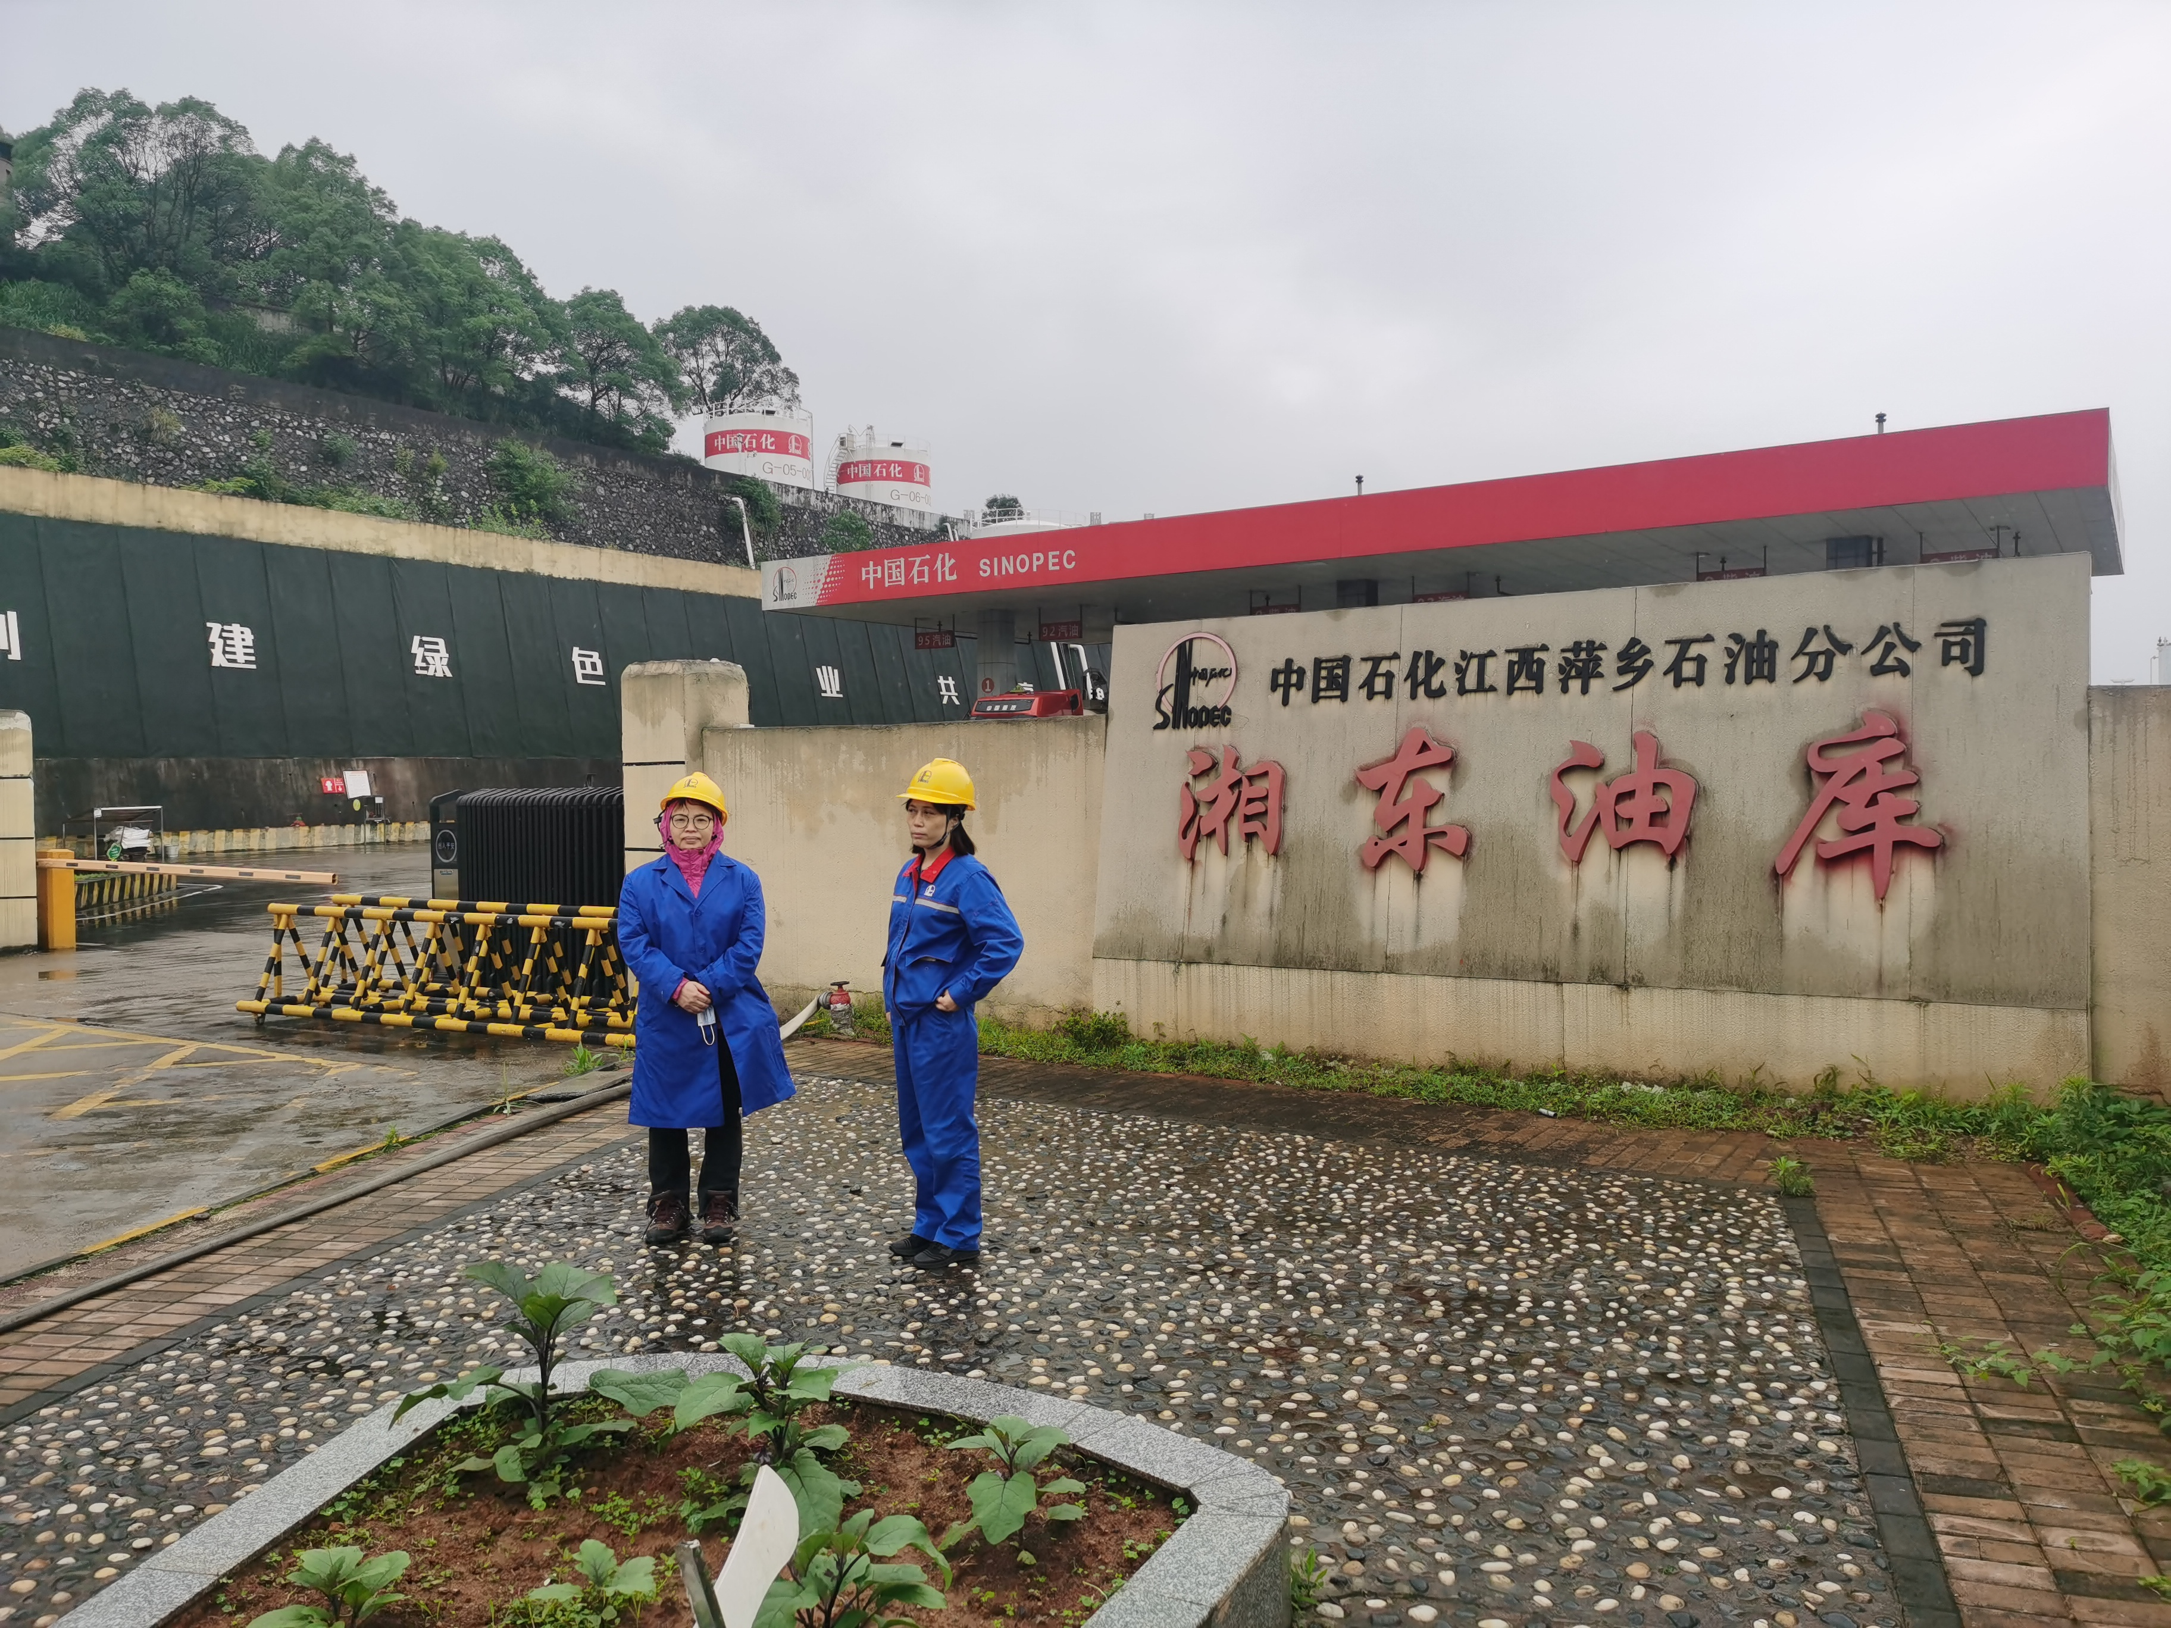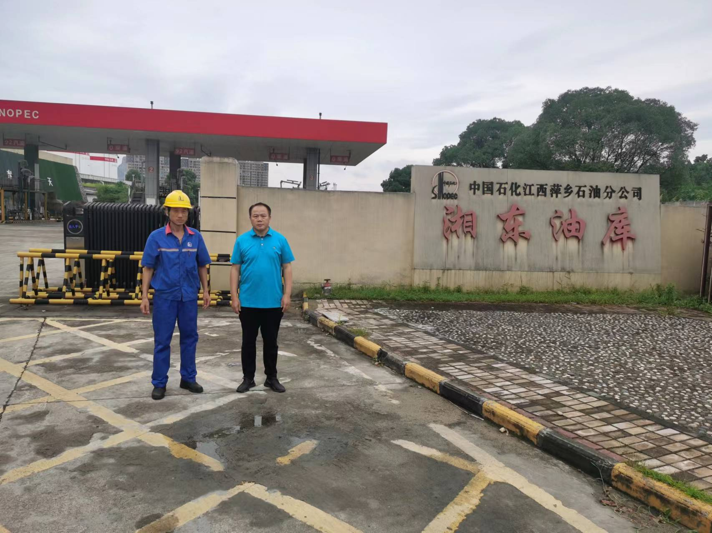

安全评价报告公开信息表

|  |  |  |  |
| --- | --- | --- | --- |
| 项目名称 | 中国石化股份销售有限公司江西萍乡石油分公司中石化萍乡分公司湘东瓷城加气站建设项目安全预评价报告 | | |
| 完成时间 | 2022年7月10日 | | |
| 评价人员 | | | |
|  | 姓名 | 资格证书号 | 从业号 |
| 项目负责人 | 钟 琼 | S011035000110202001349 | 041801 |
| 项目组成员 | 黎财荣 | 0800000000204012 | 013051 |
| 韦根远 | S011044000110191001083 | 028179 |
| 陈武斌 | 1100000000300371 | 019967 |
| 罗先丹 | S011053000110201000846 | 019011 |
| 技术专家 | / | | |
| 现场勘察人员及时间 | 钟琼2022年4月19日 | | |
| 现场核查的人员和时间 | / | | |
| 项目简介 | 中国石化销售股份有限公司江西萍乡湘东石油分公司瓷城加油站成立于2013年01月06日，注册地位于江西省萍乡市湘东区下埠镇长春村，法定代表人为黄友东。经营范围包括汽油、柴油零售（有效期至2024年7月5日）。  2022年3月31日江西萍乡石油分公司取得了中石化萍乡分公司湘东瓷城加气站建设项目的发改委立项。拟在加油站预留空地内新建LNG罐橇设备（60m3地上LNG储罐1台），安装1台LNG双枪加气机，为三级LNG加气站。  评价结论：中石化萍乡分公司湘东瓷城加气站建设项目的选址和总平面布置等符合国家安全生产的相关法律、法规和标准的要求，在防火、防爆、防雷、防静电等方面采取了相应的安全措施和技术手段，但也存在某些不足之处，本报告已提出了相应补充的安全对策措施建议。建设单位在工程的设计、施工中应落实本评价报告中提出的建议，保证安全设施与建设项目同时设计、同时施工、同时投产使用。通过落实该项目的可研报告等拟采取的安全对策措施和本报告补充的安全对策措施建议，中石化萍乡分公司湘东瓷城加气站建设项目的危险、有害因素可以得到控制，其投产后的安全运行风险是可以接受的，具有一定的本质安全水平。本建设项目从安全方面分析可行。 | | |
| 被评价单位信息反馈情况 | 满意 | | |

